1. SPECIFIKACIJA KORISNICKIH ZAHTEVA
   * 1. VERBALNI OPIS

Potrebno je projektovati i implementirati aplikaciju za rad bioskopa – Radnik ima mogucnost rezervacije karata ,prodaja karata,mogucstvo kreiranje clanstva korisnika.U sistemu postoje radnici bioskopa,gde ce se posmatrati rad aplikacije dok je logovan taj radnik.

* 1. SLUCAJEVI KORISCENJA

Postoje sledeci slucajevi koriscenja za radnika:

1.Logovanje na sistem

2.Kreiranje repertoara

3.Kreiranje rezervacije

4.Izmena rezervacije  
  
5.Brisanje rezervacije

6.Kreiranje clanstva

7.Izmena clanstva  
  
8.Brisanje clanstva

9.Prodaja karata(naplata I izdavanje racuna)

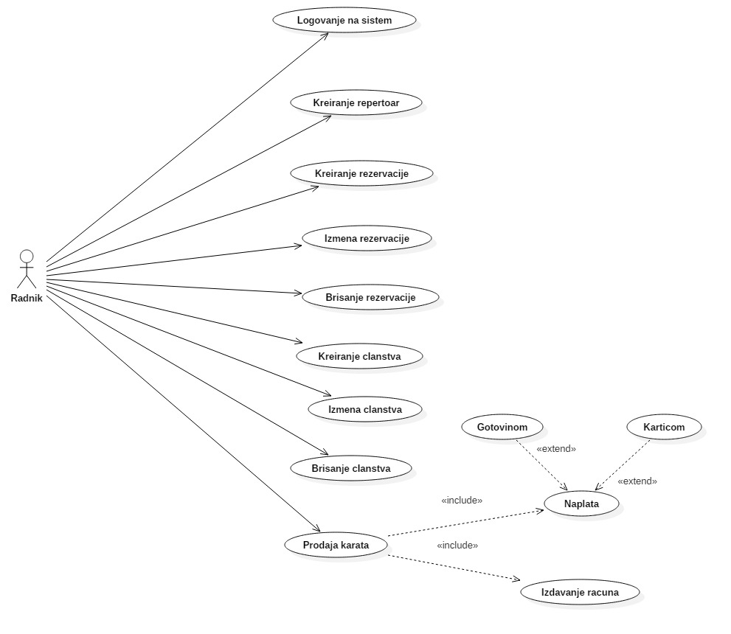

Slika 1.1 Slucajevi koriscenja

1.3. Opis slucajeva koriscenja  
  
SK1.Logovanje na sistem  
  
Naziv: Logovanje na sistem  
Aktori: Radnici  
Ucesnici: Radnici I sistem  
Preduslovi: Sistem je ukljucen, prikazana forma za logovanje radnika

Osnovni scenario:  
1.Radnik unosi parametre za pristup sistemu(APUSO)  
2.Radnik poziva sistem da proveri njegovo postojanje(APSO)

3.Sistem proverava postajanje radnika(SO)  
4.Sistem prikazuje uspesnost prijavljivanja radnika na sistem(IA)

Alternativna scenarija:

4.1. Sistem izbacuje gresku prilikom prijavljivanja radnika na sistem, ukoliko uneti parametri ne odgovaraju ni jednom radniku.

SK2.Kreiranje repertoara  
  
Naziv:Kreiranje repertoara  
Aktori:Radnici  
Ucesnici:Radnici I sistem  
Preduslov: Radnik je ulogovan I prikazana je forma za kreiranje repertoara  
  
Osnovni scenario:  
1.Radnik unosi informacije o film(ime filma,vreme I datum prikazivanja,opis filma,cena karte)(APUSO)  
2.Radnik poziva sistem da izvrsi kreiranje unosa sa zadatim parametrima.(APSO)  
3.Sistem kreira unos sa zadatim parametrima u repertoar bioskopa.(SO)  
4.Sistem prikazuje poruku o uspesnosti unosa filma u repertoar bioskopa.(IA)

Alternativna scenarija:  
  
3.1. Zadati parametri se ne poklapaju sa ocekivanim parametrima u unosu informacija o filmu, gde sistem vraca odredjenu poruku.

4.1. Sistem izbacuje gresku ukoliko dodje do iste prilikom unosa.

SK3.Kreiranje rezervacije  
  
Naziv:Kreiranje rezervacije  
Aktori:Radnici  
Ucesnici:Radnici I sistem  
Preduslov: Radnik je ulogovan I prikazana je forma za kreiranje rezervacije

Osnovni scenario:  
1.Radnik kreira novu rezervaciju (informacije o korisniku I njegovoj rezervaciji)(APUSO)

2.Radnik poziva sistem da proveri postajanje te rezervacije.(APSO)  
3.Sistem proverava postojanje rezervacije.(SO)  
4.Radnik unosi dodatne informacije koje idu uz rezervaciju(informacije o filmu, broj karata, mesto sedenja)(APUSO)

5.Radnik poziva sistem da izvrsi konacnu rezervaciju.(APSO)

6.Sistem kreira rezervaciju I unosi u bazu podataka.(SO)  
7.Sistem prikazuje poruko o uspesnosti rezervacije.(IA)

Alternativna scenarija:  
3.1. Sistem vraca gresku ukoliko je rezervacije vec kreirana I uneta u bazu podataka.

7.1.Sistem vraca gresku ukoliko dodje do neuspesnosti kreiranja rezervacije.

SK4.Izmena rezervacije  
  
Naziv:Izmena rezervacije  
Aktori:Radnici  
Ucesnici:Radnici I sistem  
Preduslov: Radnik je ulogovan I prikazana je forma za izmenu rezervacije

Osnovni scenario:  
1.Radnik unosi broj rezervacije.

2.Radnik poziva sistem da proveri postojanje te rezervacije.

3.Sistem proverava postojanje rezervacije.

4.Sistem prikazuje podatke o toj rezervaciji.  
5.Radnik unosi izmene podataka u rezervaciji(informacije o korisniku,informacije o filmu,broj karata I mesto sedenja).

6.Radnik poziva sistem da izvrsi proveru izmenjenih parametara.  
7.Sistem proverava izmene.  
8.Sistem prikazuje poruku o uspesnosti izmene rezervacije.

Alternativna scenarija:

3.1. Sistem ne moze da pronadje postojanje trazene rezervacije.

6.1. Sistem obavestava o ne poklapanju podataka prilikom izmene parametara.

SK5.Brisanje rezervacije  
  
Naziv:Brisanje rezervacije  
Aktori:Radnici  
Ucesnici:Radnici I sistem  
Preduslov: Radnik je ulogovan I prikazana je forma za brisanje rezervacije

Osnovni scenario:  
  
1.Radnik unosi broj rezervacije(APUSO)  
2.Radnik poziva sistem da proveri postojanje te rezervacije.(APSO)

3.Sistem proverava postojanje rezervacije.(SO)

4.Sistem prikazuje podatke o toj rezervaciji.(IA)

5.Radnik poziva sistem da izvrsi brisanje rezervacije I njeno uklanjenje iz baze podataka(APSO)

6.Sistem prikazuje poruku o uspesnosti brisanja rezervacije.(IA)

Alternativni scenariji:

2.1 Sistem ne moze da pronadje trazenu rezervaciju u bazi.

SK6.Kreiranje clanstva  
  
Naziv:Kreiranje clanstva  
Aktori:Radnici  
Ucesnici:Radnici I sistem  
Preduslov: Radnik je ulogovan I prikazana je forma za kreiranje clanstva

Osnovni scenario:

1.Radnik unosi informacije o clanstvu korisnika(informacije o korisniku)(APUSO)

2.Radnik poziva sistem da proveri postojanje clanstva korisnika(APSO)

3.Sistem proverava postojanje clanstva korisnika(SO)

4.Radnik unosi dodatne informacije o clanstvu korisnika(odredjene pakete I pogodnosti clanstva)(APUSO)

5.Radnik poziva sistem da izvrsi kreiranje clanstva.(APSO)

6.Sistem kreira clanstvo I unosi u odredjenu bazu podataka.(SO)  
7.Sistem prikazuje poruku o uspesnosti kreiranja clanstva.(IA)

Alternativni scenario:

3.1 Sistem vraca gresku,zbog nepostojanja korisnika u bazi podataka.

5.1.Sistem ne moze da izvrsi kreiranje clanstva ukoliko ono vec postoji u bazi podataka.

SK7.Izmena clanstva  
  
Naziv:Izmena clanstva  
Aktori:Radnici  
Ucesnici:Radnici I sistem  
Preduslov: Radnik je ulogovan I prikazana je forma za izmenu clanstva

Osnovni scenario:  
1.Radnik unosi broj clanske karte.

2.Radnik poziva sistem da proveri postojanje tog clanstva.

3.Sistem proverava postojanje clanstva.

4.Sistem prikazuje podatke o clanstvu .  
5.Radnik unosi izmene podataka u clanstvu(informacije o korisniku,paketi I pogodnosti clanstva).

6.Radnik poziva sistem da izvrsi proveru izmenjenih parametara.  
7.Sistem proverava izmene.  
8.Sistem prikazuje poruku o uspesnosti izmene clanstva.

Alternativna scenarija:

3.1. Sistem ne moze da pronadje postojanje trazenog clanstva.

6.1. Sistem obavestava o ne poklapanju podataka prilikom izmene parametara.

SK8.Brisanje clanstva  
  
Naziv:Brisanje clanstva  
Aktori:Radnici  
Ucesnici:Radnici I sistem  
Preduslov: Radnik je ulogovan I prikazana je forma za brisanje clanstva

Osnovni scenario:  
  
1.Radnik unosi broj clanske karte(APUSO)  
2.Radnik poziva sistem da proveri postojanje clanstva.(APSO)

3.Sistem proverava postojanje clanstva.(SO)

4.Sistem prikazuje podatke o tom clanstvu.(IA)

5.Radnik poziva sistem da izvrsi brisanje clanstva I njeno uklanjenje iz baze podataka(APSO)

6.Sistem prikazuje poruku o uspesnosti brisanja clanstva.(IA)

Alternativni scenariji:

2.1 Sistem ne moze da pronadje trazenu clansku kartu u bazi podataka.

SK9.Prodaja karata  
  
Naziv:Prodaja karata  
Aktori:Radnici  
Ucesnici:Radnici I sistem  
Preduslov: Radnik je ulogovan I prikazana je forma za prodaju karata

Osnovni scenario:

1.Radnik unosi podatke o racunu karte(ime filma,broj karata,mesto sedenja,vreme I datum prikazivanja I cena karte)(APUSO)

2.Radnik poziva sistem da izvrsi obracunavanje ukupnog iznosa za placanje.(APSO)

3.Sistem izracunava ukupan iznos za placanje(SO)

4.Sistem prikazuje konacan racun(IA)

5.Radnik kontrolise podatke o racunu(ANSO)

6.Radnik poziva stampanje racuna(APSO)

7.Sistem izvrsava stampanje racuna(SO)

8.Sistem izdaje racun radniku(IA)

9.Radnik vrsi naplatu racuna(ANSO)

Alternativni scenario:

2.1 Sistem nije u mogucnosti da izvrsi obracunavanje ukupnog iznosa za placanje

9.1 Prilikom naplate racuna,korisniku je omogucen izbor placanja putem gotovine ili kartice.